III Международный марафон
«В мире профессий»
(для учащихся 1-2 классов)

Ответы
Ответ должен быть представлен строго в виде ОДНОГО СЛОВА или ЧИСЛА (согласно условию задания) без кавычек, точек, орфографических ошибок. Некоторые вопросы содержат подсказку – буквы ответа. Букву «ё» в слове можно писать как «ё» или как «е». Неверно записанные ответы не учитываются.

№ | Задание | Рисунок | Ответ
1 | Он на корабле самый главный, и все должны исполнять его приказы. Он отвечает за сохранность судна, груза и за жизнь пассажиров и членов экипажа.  – а – – – – н |  | Капитан
2 | Я люблю и умею вкусно готовить. Каждый день я готовлю разные блюда, чтобы каждый мог выбрать то, что ему по вкусу. Кто я?  – – – – р |  | Повар
3 | Этот человек строит новые здания и ремонтирует старые. Он закладывает фундамент, возводит стены, кладет крышу, выполняет самые разные работы.  С – – – – т – – ь |  | Строитель
4 | Из данных букв составьте название профессии.  В ответе запишите полученное слово. Необходимо использовать все буквы.  – – – – – н – – | 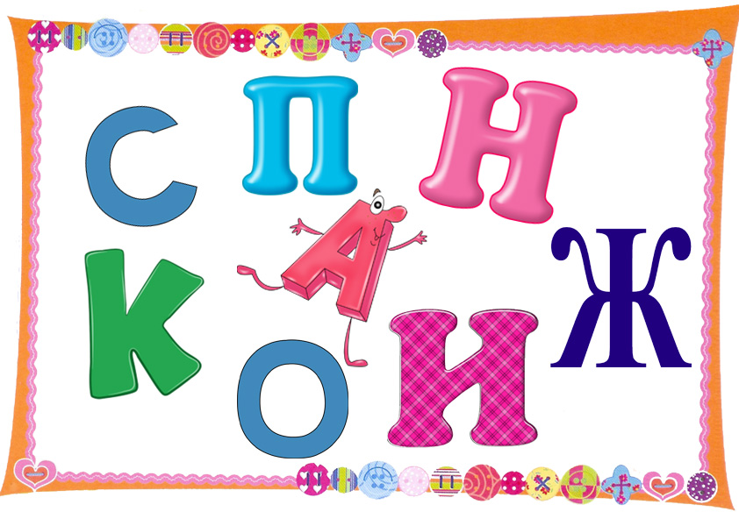 | Сапожник
5 | Его задача – тушить пожары, спасать людей, оказывать первую помощь при несчастных случаях. Он и днем и ночью находится в полной готовности. Он постоянно тренируется и следит за тем, чтобы техника всегда была исправной.  П – ж – – – – й | 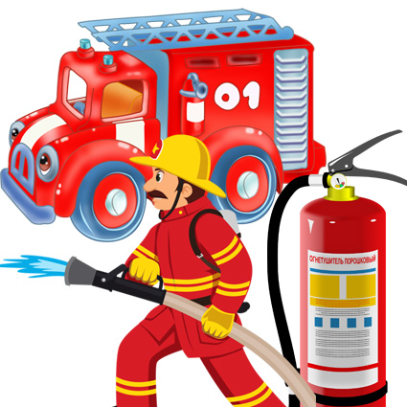 | Пожарный
6 | «Когда я вырасту, я хочу быть пожарным!».  Горит дом! Вызывайте пожарную машину! Найди форму пожарного.  В ответе запишите только номер нужной формы.  – | 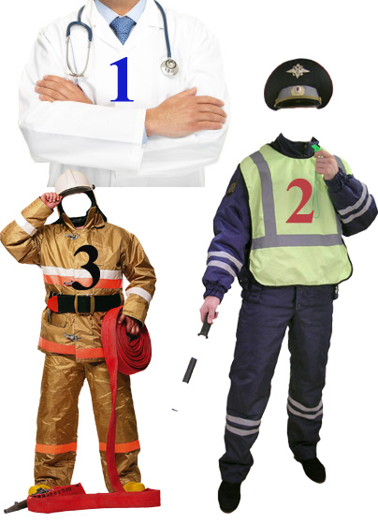 | 3
7 | Она – первый помощник врача. Она помогает осматривать пациентов, измеряет давление, берёт кровь на анализ, делает уколы, перевязки, ставит капельницы.  М – – – е – т – – |  | Медсестра
8 | Он должен в совершенстве знать свой предмет. Одни отлично считают, другие играют на нескольких музыкальных инструментах, третьи свободно говорят на иностранных языках. Он обладает талантом преподавания – то есть умеет передавать свои знания и умения ученикам.  – ч – – – – ь |  | Учитель
9 | Он работает на улице: очищает от мусора пешеходные дорожки, чтобы людям было приятно пройтись. Его труд надо уважать: дети, не сорите на улице.  – – – р – – к |  | Дворник
10 | Посмотри внимательно на картинку.  Какой предмет не использует в своей работе дворник.  В ответе запишите только номер лишнего предмета.  – | 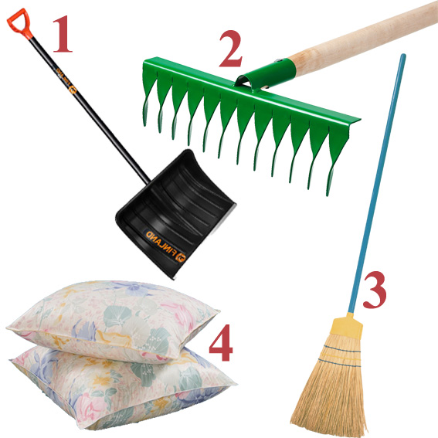 | Лишний предмет №4 (подушка)
11 | Я – врач для животных. Я делаю прививки, лечу больных животных и птиц.  В – – е – и – – – |  | Ветеринар
12 | Он моет, стрижёт, окрашивает, завивает и укладывает волосы клиентов. Этот человек работает в салонах красоты, а также в театре, опере, балете и даже в кино.  – – – и к – – х – – |  | Парикмахер
13 | Посмотри внимательно на картинку.  Какая профессия изображена на картинке. Назови эту профессию.  – – – б – – – – – | 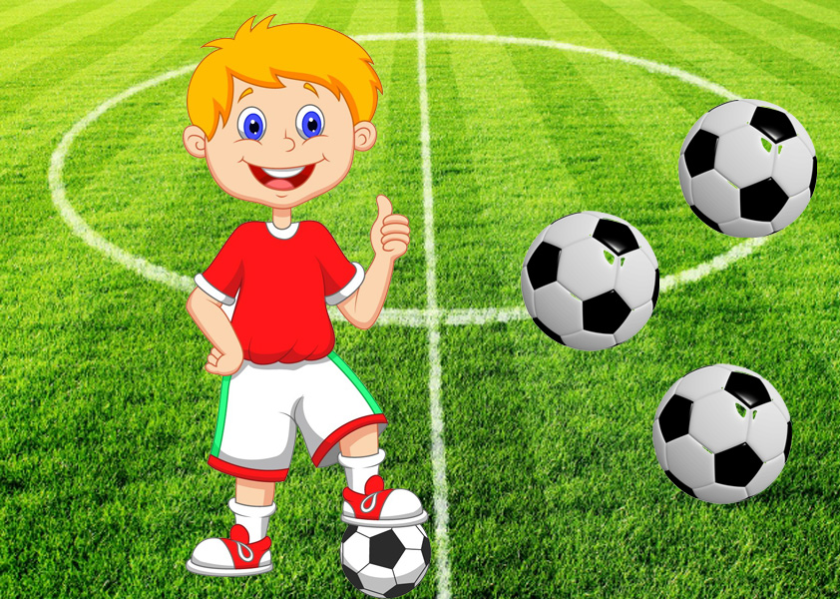 | Футболист
14 | Посмотри внимательно на картинку.  Какой инструмент не использует в своей работе парикмахер.  В ответе запишите только номер лишнего инструмента.  – | 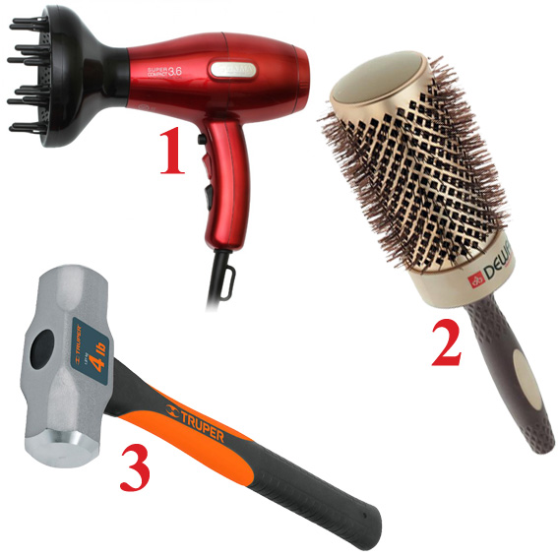 | Лишний предмет №3 (молоток)
15 | Он выполняет на морском судне разную физическую работу – например, чинит снасти, красит и моет палубу. А ещё он несёт вахту, следит за исправностью спасательных шлюпок и сигнальных огней.  М – – р – – | 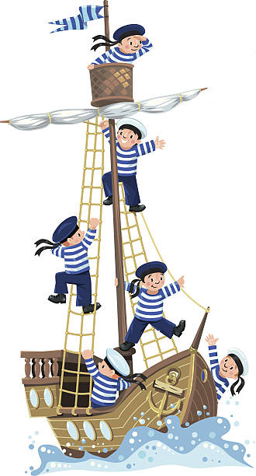 | Матрос
16 | Этот человек всегда дежурит возле водоёма. Он в любую секунду готов вытащить из воды утопающего и оказать ему первую помощь.  С – – – – т – – ь |  | Спасатель
17 | Он исполняет свои или чужие мелодии. Его основная работа – это репетиции, концерты, записи альбомов. Он может также преподать музыку. Этот человек выступает в концертных залах, на телевидение и различных мероприятиях.  – у – – к – – – | 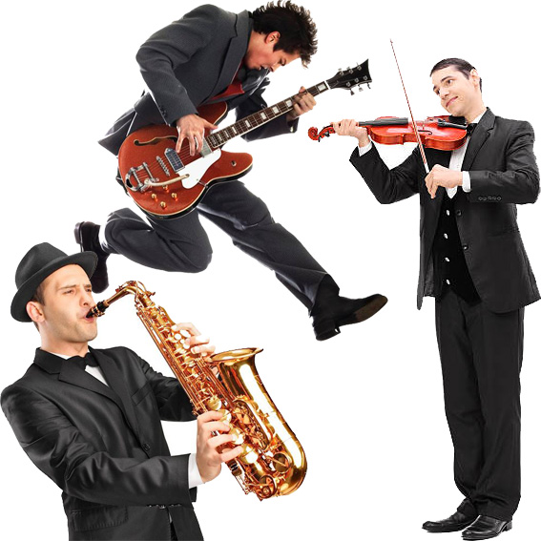 | Музыкант
18 | Посмотри внимательно на картинку. Какое количество музыкальных инструментов ты видишь.  Запишите в ответе общее количество музыкальных инструментов.  – | 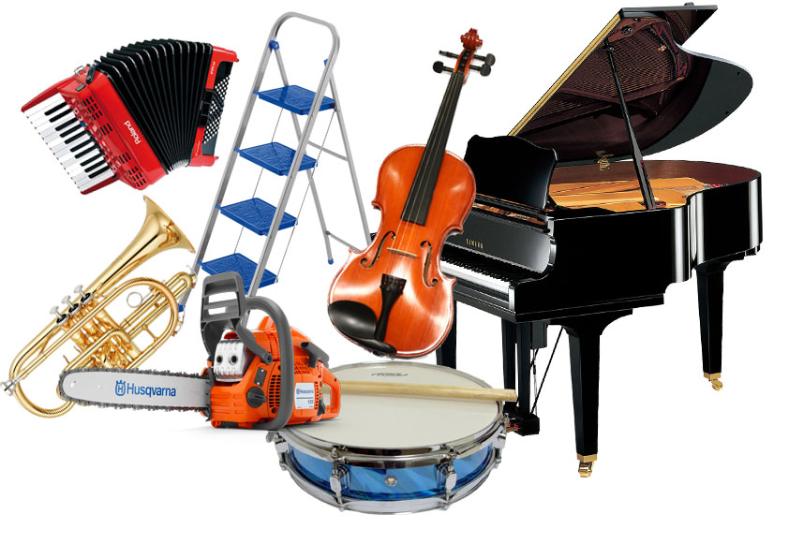 | 5
19 | Этот человек работает в пекарне. Он готовит хлеб, булочки, пироги, печенье и другие изделия из теста. Обычно он на работу приходит рано утром, чтобы уже к завтраку напечь свежих и ароматных булочек.  П – – а – – | 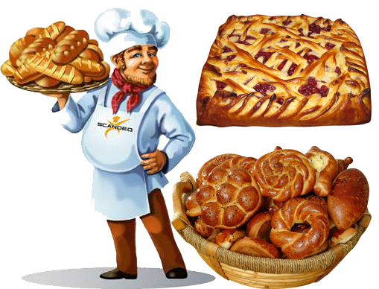 | Пекарь
20 | Этот человек работает в офисе фирмы или организации. Он отвечает на звонки и письма, встречает посетителей, составляет графики и отчеты.  – е – р – – – – ь |  | Секретарь

